Наблюдение стримеров в форме шара при наносекундном пробое промежутков остриё–плоскость в условиях генерации убегающих электронов
Белоплотов Д.В., Тарасенко В.Ф., Сорокин Д.А., Ломаев М.И.
Институт сильноточной электроники СО РАН, Томск, Россия, rff.qep.bdim@gmail.com
Методами высокоскоростной съёмки исследовалось формирование стримера в газоразрядном промежутке «остриё–плоскость» длиной 3 мм при подаче на него наносекундных импульсов напряжения положительной и отрицательной полярности. Промежуток заполнялся различными молекулярными и атомарными газами: воздух, азот, водород, метан, аргон, гелий, неон. Давление газов варьировалось от 12,5 до 400 кПа. Посредством ICCD камеры регистрировалось свечение плазмы в предпробойной стадии разряда. Установлено, что независимо от полярности импульсов напряжения и рода газа формируется стример, имеющий шароподобную форму (рис. 1). При давлении газов до 100 кПа первое свечение плазмы наблюдалось на расстоянии ≈1 мм от вершины острийного электрода независимо от его полярности, а также рода газа. С ростом давления зона, где наблюдается первое свечение плазмы, смещалась к вершине острийного электрода. При отрицательной полярности острийного электрода коллектором регистрировался пучок убегающих электронов, прошедших через плоский электрод (анод), выполненный из алюминиевой фольги толщиной 10 мкм.

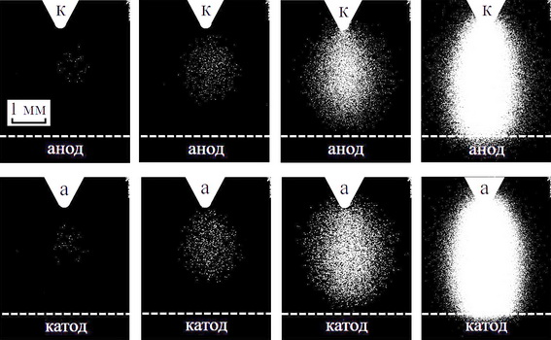
Рис. 1. Фотографии свечения плазмы в различные моменты времени предпробойной стадии наносекундного разряда в воздухе атмосферного давления при обеих полярностях.
Исследование выполнено за счет гранта Российского научного фонда (проект №17-72-20072).

